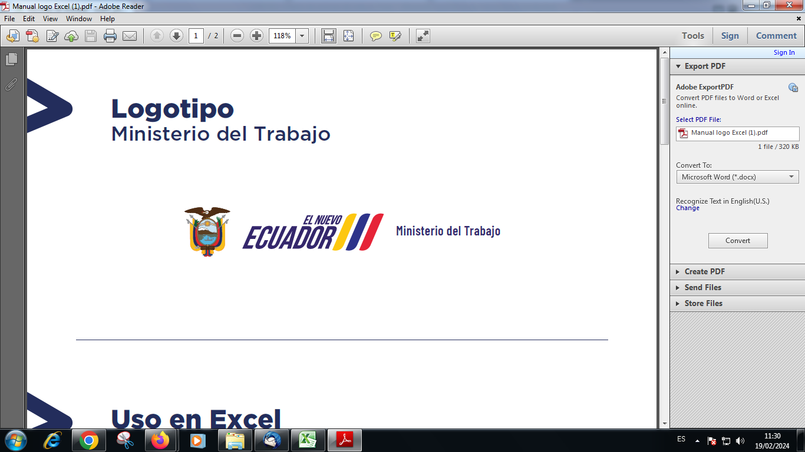 | ACUERDO DE NIVEL DE OPERACIÓN (OLA) | Código: DSPI-21.2
 |  | Versión:1.1
 |  | Fecha: Enero 2022
 |  | Página: 1 de x

NIVEL DE OPERACIÓN
DATOS DE CARÁCTER GENERAL DE LA ENTIDAD
Nombre de la Entidad:
Haga clic aquí para escribir texto.
Fecha: Haga clic aquí para escribir una fecha.

El presente documento representa un Acuerdo de Nivel de Operación (OLA) entre la Colocar el nombre de la Unidad proveedora del servicio (interno), y su usuario interno para la provisión del servicio y/o producto.

Usuario Interno | Colocar el nombre de la Unidad interna.
Servicio / Producto | Colocar el nombre del servicio / producto
Proceso | Colocar el nombre del proceso

Alcance del Acuerdo | Haga clic aquí para escribir texto.

Vigencia del Acuerdo | El presente Acuerdo es válido desde el Colocar la Fecha de Vigencia del Acuerdo clic aquí para escribir una fecha. establecida en el documento y será válido hasta él Colocar la Fecha de Finalización del Acuerdo clic aquí para escribir una fecha..El presente Acuerdo deberá ser revisado por lo menos una vez al año.

Fórmulas de colaboración de las áreas internas en la mejora del proceso. | Los usuarios internos pueden colaborar en la mejora de los procesos a través de:  - Haga clic aquí para escribir texto.  Ejemplo:  - 1) Atención de opiniones, ideas y propuestas de mejora de los procesos a través de los siguientes canales:  - Correo Electrónico : ejemplo@trabajo.gob.ec  - Encuestas

DATOS DEL PROCESO
Cargo de Responsable del proveedor | Registrar el cargo del responsable
Cargo del responsable de usuario interno | Registrar el cargo del responsable
Nombre del Proceso | Registrar el nombre de proceso
Nombre del Subproceso/s | Registrar el nombre del Subproceso relacionado al procesos (En el caso de existir )
Compromiso de Operación | El presente Acuerdo define los siguientes compromisos de operación internos para asegurar que éstos se presten en el tiempo y la forma previstos:  Haga clic aquí para escribir texto.
Indicadores de desempeño | Haga clic aquí para escribir texto.
Nivel de Automatización | Elija un elemento.
Tiempo del ciclo del proceso | Haga clic aquí para escribir texto.
Estándar del Factor de calidad mejorado | Haga clic aquí para escribir texto.

(f.) | (f.) | (f.)
Nombre: | Nombre: | Nombre:
Cargo : | Cargo : | Cargo :
Elaboración | Revisión | Aprobación

